Як використовувати спрей для тіла
Ще пару десятків років тому вибір парфумерних засобів з улюбленою композицією, пропонованих брендами-виробниками, був нешироким. Сьогодні крім парфумів, туалетної та парфумованої води, магазини парфумерії пропонують інтер'єрні свічки, піни для ванн, дезодоранти, ароматизовані креми та інші продукти. Така різноманітність дає можливість насолоджуватися продуктами, самостійно вибираючи спосіб нанесення аромату, інтенсивність і тривалість його звучання. Цікавим видом парфумованої продукції є спреї для тіла. З характеристиками та видами пропонованих парфумерними компаніями спреїв спробуємо розібратися в цій статті.
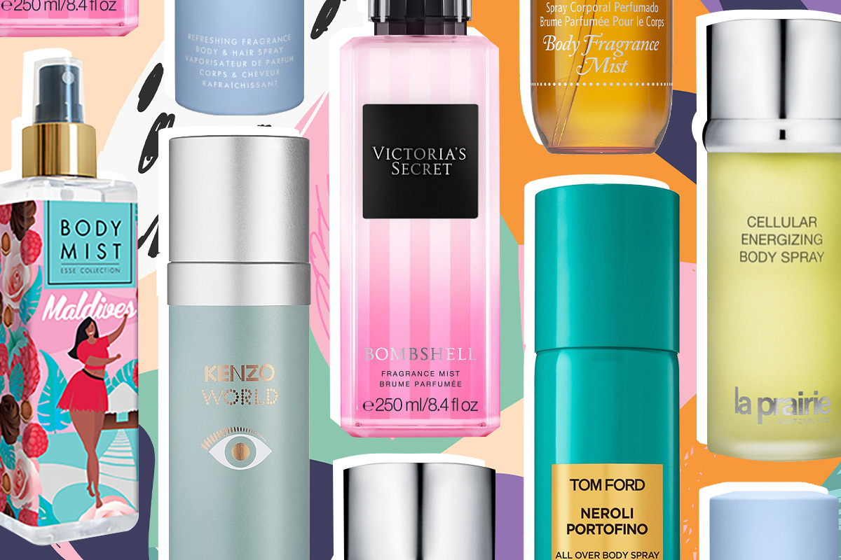
- Що таке спрей для тіла і яка концентрація парфумерної композиції в ньому?
Спрей для тіла являє собою призначену для нанесення на шкіру рідина, залиту в пляшечку з пульверизатором. Призначення спреїв для тіла може бути різним. Так, в подібній формі випускаються сонцезахисні засоби, є спреї, які використовуються для оперативного зволоження і догляду за шкірою з термальною водою, мінералами та вітамінами. Парфумовані спреї для тіла випускаються, як правило, на підтримку лінійки продуктів певного аромату, і містять відповідний набір нот.
Концентрація парфумерної композиції в спреях для тіла, як правило, невелика. У певному сенсі цей продукт потрібен тоді, коли хочеться підкреслити свій парфумерний напрямок, а не активно привертати увагу оточення силою і шлейфом свого аромату. При цьому слід врахувати, що стійкість парфумованих спреїв для тіла може бути значною, і аромат може бути відчутний досить довго, але лише близько до шкіри.
- Чим спрей для тіла відрізняється від димки (мосту)?
В парфумерних магазинах є два близьких за змістом продукту: спреї та димки. Їх призначення приблизно однакове. Обидва варіанти наносяться на шкіру (або на шкіру і волосся) і здійснюють такі дії: швидко, майже миттєво зволожують шкіру, доглядають за нею, залишаючи привабливий парфумерний слід. Різниця між спреями та мистами в розмірах крапельок рідини, створюваних пульверизатором. Передбачається, що в мистах вони менші, що створює при розпиленні хмару ароматного туману, який осідає на тілі та проникає в верхні шари шкіри. Крапельки другого продукту трохи більші і потребують деякого часу для висихання.
- Нюанси використання спрею для тіла?
Парфумований спрей для тіла застосовується, як правило, після душу, шляхом нанесення на суху шкіру. Введення до складу спреїв доглядових компонентів і низький вміст спиртів дозволяють при цьому не тільки отримувати прекрасний парфумерний ефект, але і підтримувати шкіру в хорошому стані, тому спреї рідко наносяться на одяг. А ось волосся, як місце нанесення аромату, підходить добре, через те, що охоче приймає вологу і добре "тримає" парфумерні інгредієнти.
У зв'язку з легким запахом спреї добре зарекомендували себе в спекотний літній період, коли традиційні парфуми можуть "душити", в умовах спортзалів і офісів з невеликою площею. Зволожуючі властивості спреїв також дають можливість їх використання з користю для шкіри взимку в умовах пересушеного системами опалення повітря в приміщеннях. Багато брендів, що випускають спреї на підтримку основних продуктів, рекомендують використовувати їх в комплексі: з ранку наносити парфумовану воду або парфум, а серед дня — розпорошувати спрей для поновлення аромату.
- Кращі спреї для тіла від провідних парфумерних фірм?
У зв'язку зі зростанням популярністю парфумерних спреїв для тіла вони з'являються практично у всіх брендів, починаючи від сегмента люкс до нішевих ароматів. Так, будинок моди Шанель випустив парфумований спрей для тіла і волосся Chanel No 5 L Eau, в якому реалізував нову динаміку розкриття вже вподобаного всіма аромату, який спочатку розкриває цитрусовий мікс, а потім переходить до відчуття квітучого саду. Бренд рекомендує наносити спрей широким жестом, занурюючись в пишну хмару аромату. Відомий нішевий парфумерний бренд Tom Ford випускає спреї за цілою низкою парфумів. Тут і багатий на східно-квітковий аромат Black Orchid, і цікавий унісекс Tobacco Vanille, і древесно-пряний Oud Wood.
Компанія Victoria`s Secret у 2020 випустила серію ароматів, в яких кожна композиція представлена у вигляді спрею для тіла і молочка. Заслуговують на увагу композиції Tempting Pear Jasmine на базі нот груші, Pure Seduction Sunkissed з гуавою і тіарою, ванільно-амброва Bare Vanilla Sunkissed. При цьому представлені продукти не передбачають комплексного використання з парфумованою або туалетною водою — навіть їх окреме застосування створює ефект того, що це не зовнішній аромат, а так пахне шкіра власника.
